Министерство науки и высшего образования РФ
Пензенский государственный университет
Кафедра «Вычислительная техника»

Отчет
по лабораторной работе № 4
по курсу «Логика и основы алгоритмизации в инженерных задачах»
на тему «Бинарное дерево поиска»

Выполнили
студенты группы 24ВВВ2:
Воеводин И.А.
Гуляевский Д.С.
Каташов К.А.
Приняли
Юрова О.В.
Деев М.В.
Пенза, 2025
Цель работы
Научиться работать с бинарными деревьями.
Лабораторное задание
Задание 1
- Реализовать алгоритм поиска вводимого с клавиатуры значения в уже созданном дереве.
- Реализовать функцию подсчёта числа вхождений заданного элемента в дерево.
Задание 2*
- Изменить функцию добавления элементов для исключения добавления
одинаковых символов.

Описание метода решения
Метод решения основан на использовании бинарного дерева поиска (BST) для хранения и обработки чисел. Каждый элемент хранится в узле, который содержит значение и ссылки на левое и правое поддеревья.
Добавление элементов выполняется рекурсивно в методе insert(): число помещается в левое поддерево, если оно меньше текущего узла, и в правое — если больше. Поиск элемента реализован в методе contains(), который рекурсивно сравнивает заданное значение с ключами узлов.
Подсчёт числа вхождений (num_of_app()) выполняется обходом всего дерева и увеличением счётчика при совпадении значения. Метод print() выводит дерево в порядке возрастания.
В функции main() реализовано меню, позволяющее заполнять дерево, искать элементы, считать их количество, выводить содержимое и завершать программу.
Псевдокод

алг работа_с_бинарным_деревом
дано: пустое бинарное дерево поиска
надо: реализовать вставку, поиск, подсчёт вхождений и вывод элементов
нач
создать структуру узла (ключ, левый, правый)
инициализировать корень пустым
insert(node, key):
если node пуст → создать новый узел с key
иначе если key < node.key → insert(node.left, key)
иначе → insert(node.right, key)
contains(node, key):
если node пуст → вернуть false
если key = node.key → вернуть true
если key < node.key → contains(node.left, key)
иначе → contains(node.right, key)
num_of_app(node, key, count):
если node пуст → вернуть
num_of_app(node.left, key, count)
если node.key = key → count++
num_of_app(node.right, key, count)
print(node):
если node пуст → вернуть
print(node.left)
вывести node.key
print(node.right)
главная программа:
создать дерево bst
повторять:
вывести меню
если выбран пункт 1 → вводить числа до 0 и вставлять в дерево
если 2 → ввести число и вызвать поиск
если 3 → ввести число, подсчитать вхождения и вывести результат
если 4 → вывести дерево
если 5 → завершить
кон

Листинг
#include <iostream>
using namespace std;
class BST {
struct Node
{
int key;
Node* l = nullptr;
Node* r = nullptr;
Node(int key) : key(key) {};

}*root = nullptr;

bool contains(Node* n, int key) const {
if (!n) {
cout << key << " не было обнаруженно" << endl;
return false;
}
if (key == n->key) {
cout << "найденно число " << key << endl;
return true;
}

if (key < n->key)
return contains(n->l, key);
else
return contains(n->r, key);

}

void num_of_app(Node* n, int key, int& count) const {
if (!n) return;

num_of_app(n->l, key, count);
if (n->key == key)
count++;
num_of_app(n->r, key, count);

}

void insert(Node*& n, int key) {
if (!n) {
n = new Node(key);
return;
}
if (key == n->key)
return;
if (key < n->key)
insert(n->l, key);
else
insert(n->r, key);

}

void print(Node* n) const {
if (!n)
return;
print(n->l);
cout << n->key << "\n";
print(n->r);
}
public:
bool contains(int key) const {
return contains(root, key);
}

void insert(int key) {
insert(root, key);
}

void print() const {
print(root);
}

void num_of_app(int key, int& count) const {
count = 0;
return num_of_app(root, key, count);
}
};
int main()
{
setlocale(LC_ALL, "");
BST bst;
int choice, x, count;

while (true) {
cout << "\n===== МЕНЮ =====\n";
cout << "1. Заполнить дерево числами\n";
cout << "2. Найти элемент\n";
cout << "3. Подсчитать число вхождений элемента\n";
cout << "4. Показать дерево\n";
cout << "5. Выход\n";
cout << "Выберите пункт: ";
cin >> choice;

switch (choice) {
case 1:
cout << "Введите числа для вставки (0 — конец ввода):\n";
while (true) {
cin >> x;
if (x == 0)
break;
bst.insert(x);
}
cout << "Дерево заполнено.\n";
break;

case 2:
cout << "Введите число для поиска: ";
cin >> x;
if (bst.contains(x))
cout << "Число " << x << " найдено в дереве.\n";
else
cout << "Число " << x << " не найдено.\n";
break;

case 3:
cout << "Введите число для подсчёта вхождений: ";
cin >> x;
count = 0;
bst.num_of_app(x, count);
cout << "Число " << x << " встречается в дереве " << count << " раз(а).\n";
break;

case 4:
bst.print();
break;

case 5:
cout << "Выход из программы.\n";
return 0;

default:
cout << "Неверный пункт меню, попробуйте снова.\n";
break;
}
}
}

Результат работы программы
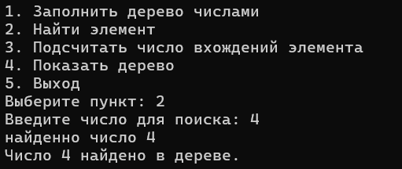
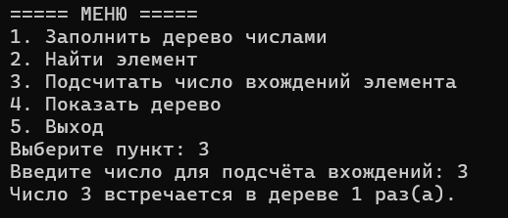
Вывод
В ходе выполнения лабораторной работы реализовали программу, использующую бинарное дерево поиска для хранения и обработки числовых данных. В процессе работы мы изучили принципы построения и обхода дерева, реализовали функции добавления, поиска, подсчёта количества вхождений и вывода элементов в упорядоченном виде.

